Projekat unapre|ewa sistema kvaliteta finansiran od strane Ministarstva za nauku i tehnologiju Republike Srbije
(Znak  Instituta) | (Naziv Instituta i adresa)

SISTEM  UPRAVQAWA KVALITETOM |  |  | Oznaka: |  | Q2.10.02
 |  |  | List/listova:
Naziv dokumenta: |  |  | Izdawe broj:  NACRT |  | Datum usvajawa:
POSTUPAK PROVERAVAWA  I OCEWIVAWA NAU^NOISTRA@IVA^KOG OSOBQA |  |  | Oznaka kopije:
Sadr`aj:
- SVRHA
- PODRU^JE PRIMENE
- OZNAKE, SKRA]ENICE I DEFINICIJE
- VEZE SA DRUGIM DOKUMENTIMA
- OPIS
- ODGOVORNOST I OVLA[]EWA
- PREGLED ZAPISA
- PRILOZI

 | IZRADIO | PREGLEDAO |  | ODOBRIO
Funkcija
Ime i prezime
Potpis
Obrazac Q4.05.03 - Izdawe 1

SVRHA
Postupak ima za ciq da defini{e na~in proveravawa i ocewivawa osobqa koje u~estvuje u nastavnom procesu kao i osobqa u nau~no-istra`iva~kom radu.

PODRU^JE PRIMENE
Primena ovog postupka je obavezna u organizacionim jedinicama Instituta a prema wegovoj organizacionoj strukturi i odnosi se na osobqe koje u~estvuje u realizaciji nastavnog i nau~nog procesa.
Pomo}ne delatnosti ~ine organizacione jedinice sa osobqem koje svojim aktivnostima doprinosi realizaciji nau~nog procesa.

OZNAKE, SKRA]ENICE I DEFINICIJE
Organi Instituta: direktori, upravni odbor
Stru~ni organi Instituta: nau~no ve}e u Institutu i drugi stru~ni organi utvr|eni statutom
Istra`iva~ko-nau~na zvawa su istra`iva~ pripravnik i istra`iva~ saradnik kao istra`iva~ko zvawe i nau~ni saradnik, vi{i nau~ni saradnik i nau~ni savetnik kao nau~na zvawa.

VEZA SA DRUGIM DOKUMENTIMA
- JUS ISO 9001:1996 (S); zahtev 4.10
- Zakon o nau~no-istra`iva~koj delatnosti, Slu`beni glasnik Republike Srbije br. 52 od 13. jula 1993.
- Statut Instituta
- Op{ta akta Instituta
- Q2.04.03 - Postupak izrade nau~noistra`iva~kih projekata
- Q2.04.04 - Postupak izrade projekata po zahtevu naru~ioca
- Q2.04.05 - Postupak razvoja novih proizvoda
- Q2.04.06 - Postupak za razvoj novih usluga
- Q2.09.09 - Postupak realizacije proizvoda
- Q2.09.10 - Postupak realizacije usluga
- Q2.09.13 - Postupak za izdava~ku delatnost
- Q2.18.03 - Postupak za izbor u nau~na i istra`iva~ka zvawa
- Q2.19.01 - Postupak analize povratnih informacija od korisnika

OPIS RADA
Pra}ewem i analizom izvr{enih aktivnosti od strane nastavnog osobqa i nau~noistra`iva~kog osobqa, vr{i se wihova provera i ocewivawe. Tako|e se vr{i provera i ocewivawe osobqa pomo}nih delatnosti koje u~estvuje u nastavno-nau~nom procesu.
Provera i ocewivawe obuhvata i odnosi se na:
- proces za izradu nau~no - istra`iva~kih projekata i projekata za razvoj novih proizvoda i usluga,
- izdava~ku delatnost,
- povratne informacije od korisnika.
Na slikama 1 i 2 prikazan je dijagram toka realizacije ovog postupka.

OCEWIVAWE NAU^NOISTRA@IVA^KIH PROJEKATA I PROJEKATA ZA RAZVOJ NOVIH PROIZVODA I USLUGA
Za nau~noistra`iva~ke projekte gde je nalogodavac ministarstvo za nauku i tehnologiju, ili drugi subjekat kao i kod projekata za razvoj novih proizvoda i usluga za potrbe Instituta, odnosno drugih naru~ilaca, primewuju se postupci Q2.04.03, Q2.04.04, Q2.04.05 i Q2.04.06. U~esnici na ovim projektima (saradnici, istra`iva~i i nau~no-nastavno osobqe) sprovode aktivnost saglasno navedenim postupcima. Na slici 1 prikazan je dijagram toka ocewivawa nau~noistra`iva~kih projekata i projekata za razvoj novih proizvoda i usluga.

Izve{taji rukovodilaca projekata
U toku sprovo|ewa navedenih projekata vr{i se preispitivawe, verifikacija i validacija projektovawa i razvoja. Zapisi koji nastaju tom prilikom slu`e za ocewivawe u~esnika u projektima.
Rukovodilac projekta je du`an da permanentno prati stawe realizacije projekta.
Na osnovu zapisa koji su nastali u toku sprovo|ewa projekta rukovodilac projekta prema ocenama iz zapisa vr{i ocewivawe u~esnika projekta na sled}i na~in:
- potpuno zadovoqava,
- zadovoqava
- mo`e da zadovoqi uz doradu i
- ne zadovoqava.
Rukovodilac projekta sa~iwava godi{wi izve{taj i po okon~awu projekta, izve{taj o stawu realizacije projekta sa navedenim ocenama, na obrascu prilog 1 (Q4.10.02) i sa predlogom korektivnih mera uva`avaju}i mi{qewe naru~ioca projekta.

Prikupqawe mi{qewa od naru~ioca projekta
Rukovodilac projekta je du`an da u toku realizacije nau~noistra`iva~kih projekata i projekata za razvoj novih proizvoda i usluga dobije mi{qewe od naru~ioca projekta, gde naru~ilac iskazuje u kojoj meri su zadovoqene ugovorene obaveze. Ovo mi{qewe je obavezno po okon~awu projekta a u toku realizacije, ako je tako ugovoreno i ako realizacija projekta traje vi{e od 6 meseci. Na osnovu pribavqenog mi{qewa naru~ioca projekta, rukovodilac projekta popuwava pregled ocena u~esnika u projektima, prilog 1, s tim {to u napomeni stavqa "naru~ilac" kako bi se identifikovalo da ocena rezultira iz mi{qewa naru~ioca.

Kona~no ocewivawe u~esnika u projektima
Rukovodilac projekta, pregled ocena u~esnika u projektima i izve{taj o realizaciji projekta prema ta~kama 5.2.1 i 5.2.2 dostavqa predstavniku rukovodstva za kvalitet.
Na osnovu ovih pregleda i izve{taja, predstavnik rukovodstva za kvalitet, ili lice koje on zadu`i, sa~iwava jedanput godi{we pregled kona~nih ocena u~esnika u projektima, prema obrascu u prilogu 2 (Q4.10.13). Kod sumirawa ocena od rukovodioca projekta i naru~ioca projekta, merodavna je ocena naru~ioca.
Analizom primqenih pregleda i izve{taja, predstavnik rukovodstva za kvalitet sa~iwava izve{taj uspe{nosti projekata sa predlogom korektivnih mera koji se razmatra na odgovaraju}em stru~nom organu Instituta radi dono{ewa zakqu~aka.
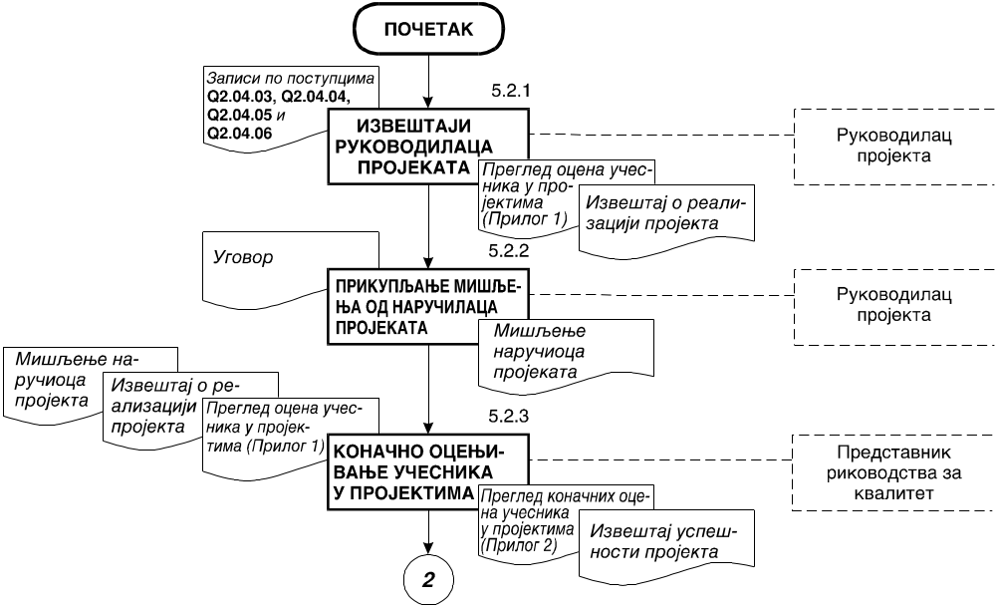
Slika 1: Dijagram toka ocewivawa nau~no-istra`iva~kih projekata i projektata za razvoj novih proizvoda i usluga

OCEWIVAWE AUTORA U IZDAVA^KOJ DELATNOSTI
Na slici 2 prikazana je ova ta~ka postupka u dijagramu toka.
Instituti koji u okviru svoje delatnosti imaju i izdava~ku sprovode aktivnosti iz te delatnosti u skladu sa postupkom za izdava~ku delatnost Q2.09.13. Zapisi koji nastaju u realizaciji ove delatnosti slu`e kao osnova za ocewivawe autora. Na bazi izve{taja recenzenata predstavniok rukovodstva za kvalitet ili za to ovla{}eno lice sa~iwava jednom godi{we pregled ocena autora u izdava~koj delatnosti. Izgled ovog pregleda dat je u prilogu 3 (Q4.10.14).
Ocene autora u izdava~koj delatnosti su prema zakqu~ku u recenziji:
- pozitivna recenzija i
- negativna recenzija.
Ovaj pregled se razmatra jedanput godi{we na nadle`nom stru~nom organu Instututa pri ~emu se donose odgovaraju}i zaklqu~ci.

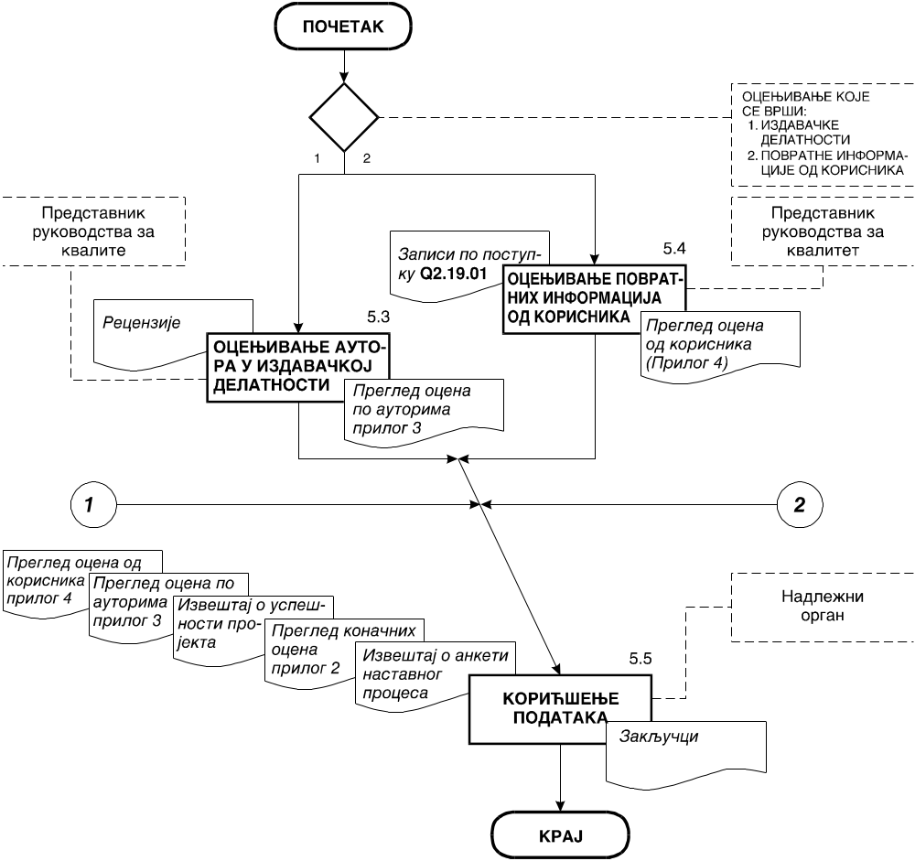
Slika 2: Dijagram toka zavr{etka postupka

OCEWIVAWE POVRATNIH INFORMACIJA OD KORISNIKA
Na slici 3 prikazana je ova ta~ka postupka u dijagramu toka.
Postupak realizacije proizvoda Q2.09.09 i postupak realizacije usluga Q2.09.10 za potrebe raznih subjekata ~ine osnovu za prikupqawe informacija od korisnika.
Na Institutima nakon izvr{enih obaveza prema korisnicima, po navedenim postupcima, predstoji obaveza za prikupqawa i analizirawa informacija o zadovoqstvu korisnika upotrebom datih projektnih re{ewa, proizvoda, ili usluga. Analiza povratnih informacija od korisnika sprovodi se u skladu sa postupkom Q2.19.01
Predstavnik rukovodstva za kvalitet ili za to ovla{}eno lice sa~iwava jednom godi{we pregled ocena od korisnika a na bazi analize povratnih informacija od korisnika. Izgled ovog pregleda dat je u prilogu 4 (Q4.10.15).
Predstavnik rukovodstva za kvalitet koriste}i analizu povratnih informacija od korisnika daje slede}e ocene:
- nema neusagla{enosti (odli~no),
- neusagla{enosti otklowene (dobro),
- neusagla{enosti se ne mogu otkloniti ali se koristi (zadovoqava) i
- ne mo`e se otkloniti (lo{e).
Ovaj pregled se razmatra jedanput godi{we na nadle`nom stru~nom organu Instituta pri ~emu se donose odgovaraju}i zakqu~ci.

KORI[]EWE PODATAKA
Sprovo|ewem ovog postupka dobijaju se informacije preko slede}ih zapisa:
- pregled ocena u~esnika u projektima sa izve{tajem uspe{nosti projekata,
- pregled kona~nih ocena u~esnika u projektima
- pregled ocena po autorima,
- pregled ocena korisnika.
Ovi izve{taji i pregledi se koriste za objektivno i dokumentovano dono{ewe suda o kvalitetu delatnosti Instituta po u~esnicima procesa rada a u ciqu unapre|ewa i poboq{awa poslovawa Instituta i wihovih organizacionih delova. Ovi izve{taji i pregledi se obavezno koriste od strane:
- Komisja za izbor u zvawa,
- Rukovodstva Instituta,
- Stru~nih organa Instituta,
- Rukovodilaca organizacionih jedinica Instituta,
- Rukovodilaca projekata.
Dobijeni podaci se koriste od strane nadle`nih organa za dono{ewe odgovaraju}ih zakqu~aka i za sprovo|ewe postupka za korektivne i preventivne mere Q2.14.01.

ODGOVORNOST I OVLA[]EWA
Sva lica koja u~estvuju u sprovo|ewu ovog postupka moraju da ga se pridr`avaju. Za kontrolu primene ovog postupka ovla{}eni su organi Instituta i predstavnik rukovodstva za kvalitet. Nadle`nost u~esnika za realizaciju aktivnosti iz postupka prikazane su u matrici u tabeli 1.

PREGLED ZAPISA
U ovom postupku, kao rezultat sprovedenih aktivnosti nastaju zapisi:
- Izve{taj o realizaciji projekata (aktivnost 5.1.1) u slobodnoj formi,
- Pregled ocena u~esnika u projektima (aktivnost 5.1.1) na obrascu - prilog 1,
- Mi{qewe naru~ioca projekta (aktivnost 5.1.2) u slobodnoj formi, ili obrascu naru~ioca.
- Pregled kona~nih ocena u~esnika u projektima (aktivnost 5.1.3) na obrascu - prilog 2,
- Izve{taj uspe{nosti projekata (aktivnost 5.1.3) u slobodnoj formi,
- Pregled ocena po autorima (Aktivnost 5.2) na obrascu - prilog 3,
- Pregled ocena od korisnika (aktivnost 5.3) na obrascu - prilog 4
- Zakqu~ci (aktivnost 5.4) u slobodnoj formi,
Napomena: zapisi se ~uvaju i arhiviraju najmawe 6 godina kod predstavnika rukovodstva za kvalitet (arhiva kvaliteta).
Tabela 1
Nadle`nost  Br. Aktivnost |  | Direktor | Predstavnik rukovodstva za kvalitet | Korisnik (naru~ilac,  kupac) | Stru~ni organ  Instituta | Izvr{ilac aktivnosti (saradnik, autor, u~esnik) | Nadle`na org. celina Instituta | Rukovodilac projekta
5.1 | Ocewivawe nastavnog procesa
5.1.1 | Sprovo|ewe ankete | I | I | U
5.1.2 | Obrada ankete | I | I
5.1.3 | Izve{tavawe o anketi | I | I |  | I |  | I
5.2 | Ocewivawe nau~no - istra`iva~kih projekata
5.2.1 | Izve{taji rukovodilaca projekta | I | I | U |  | U |  | O
5.2.2 | Prikupqawe mi{qewa od naru~ioca | I | I | U |  | U |  | O
5.2.3 | Kona~no ocewivawe u~esnika | I | O |  | I | I |  | U
5.3 | Ocewivawe autora | I | O |  | I | I
5.4 | Ocewivawe povratnih informacija od korisnika | I | O | U | I
5.5 | Kori{}ewe podataka | U | U |  | U |  | O | I
Oznake: O- Odgovoran; U- U~estvuje; I- Informisan

PRILOZI
Prilog 1: Izgled obrasca Q4.10.12 - Pregled ocena u~esnika u projektima - 1 strana
Prilog 2: Izgled obrasca Q4.10.13 - Pregled kona~nih ocena u~esnika u projektima - 1 strana
Prilog 3: Izgled obrasca Q4.10.14 - Pregled ocena po autorima - 1 strana
Prilog 4: Izgled obrasca Q4.10.15 - Pregled ocena od korisnika - 1 strana

